**资安院心助会2020-2021年度招新大会圆满结束**

2020年9月24日19:30 ，为传承心助会理念，葆有心助会活力，资源与安全工程学院心助会新学年招新大会于采矿楼T301如期召开，资安院心理专干高梦幻老师，第四届心助会部长团全体成员及有意竞选心助会干事的土木安全类新生齐聚一堂。

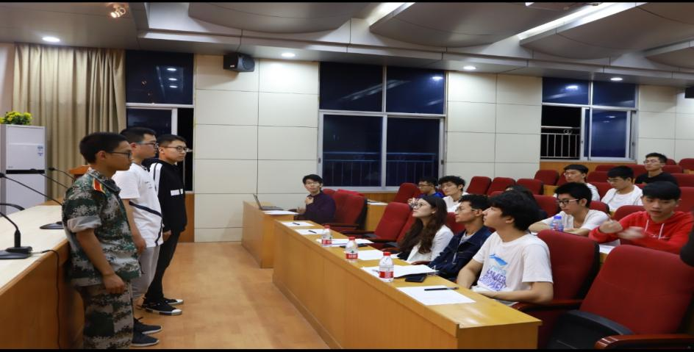会议上，参选同学结合对意向部门的了解认知，进行竞选演讲，自信而有条理地展示了自身特点与能力，精神饱满，落落大方。随后，担任评委的老师和部长们对竞选的同学进行了提问点评，参选同学结合亲身经历或内心想法，从容应答，妙语连珠，赢得阵阵掌声。评委根据简历及现场表现，做出了客观公正的评价。在经历了数小时的面试后，大会落下了帷幕，竞选同学有序离场。最终在慎重的研讨分析后，心助会各部确定了新一届的干事名单，并将于近期进行公示。

此次会议收获颇丰，一批意气风发的新生满怀期待地加入资安院心助会，为资安院心助会注入了新的活力，同时也为今后工作开展奠定了坚实基础。不仅如此，此次招新大会的圆满结束也预示着资安院第四届心助会即将完成组建，在学院、老师的指导之下，资安院心助会带着新的目标，朝着新的方向，扬帆起航！